# Projekat iz Informacionih Sistema – Faza I

# Informacioni sistem službe za registraciju vozila

# Obrazac: Upravljanje podacima proizvoda (Product Data Managment)

Pavle Marinkovic 15705

Tekst zadatka:   
96. Informacioni sistem službe za registraciju vozila – Pretpostaviti da služba za registraciju vozila predstavlja posebnu organizaciju. Sistem vodi evidenciju o svim registrovanim vozilima, njihovim vlasnicima i pristiglim zahtevima za registraciju. Zahtevi za registraciju se podnose na šalteru. Nakon toga se prisleduju službama za dalju obradu tj. odobravanje ili odbijanje zahteva. Placanje takse za registraciju vozila moguce je izvršiti elektronskim putem ili uplatom na bankovni racun službe. Svi relevantni podaci cuvaju se u centralizovanoj bazi podataka.

Obrazac: Upravljanje podacima proizvoda

GRL Dijagram:

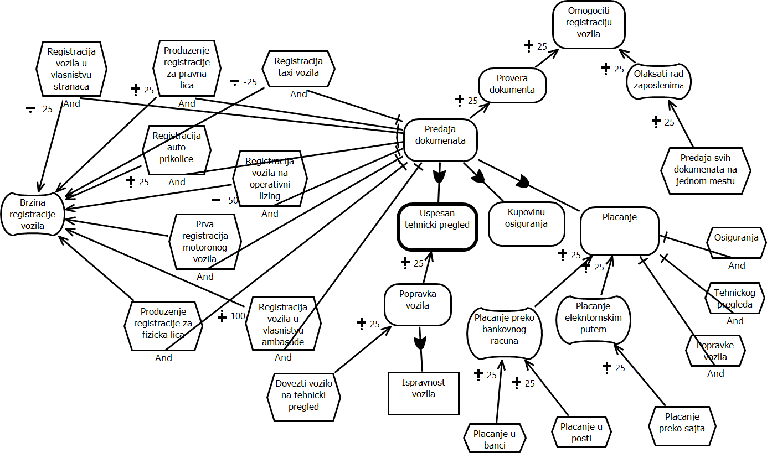

*Veza izmedju Predaja dokumenta i vrsta registracija vozila treba da bude or, usled erora u Eclipse-u mi se obrisao prvi pojekat, tako da je dijagram nažalost neobojen i neispravljen...

UCM Dijagram – Sistem za registraciju vozila:

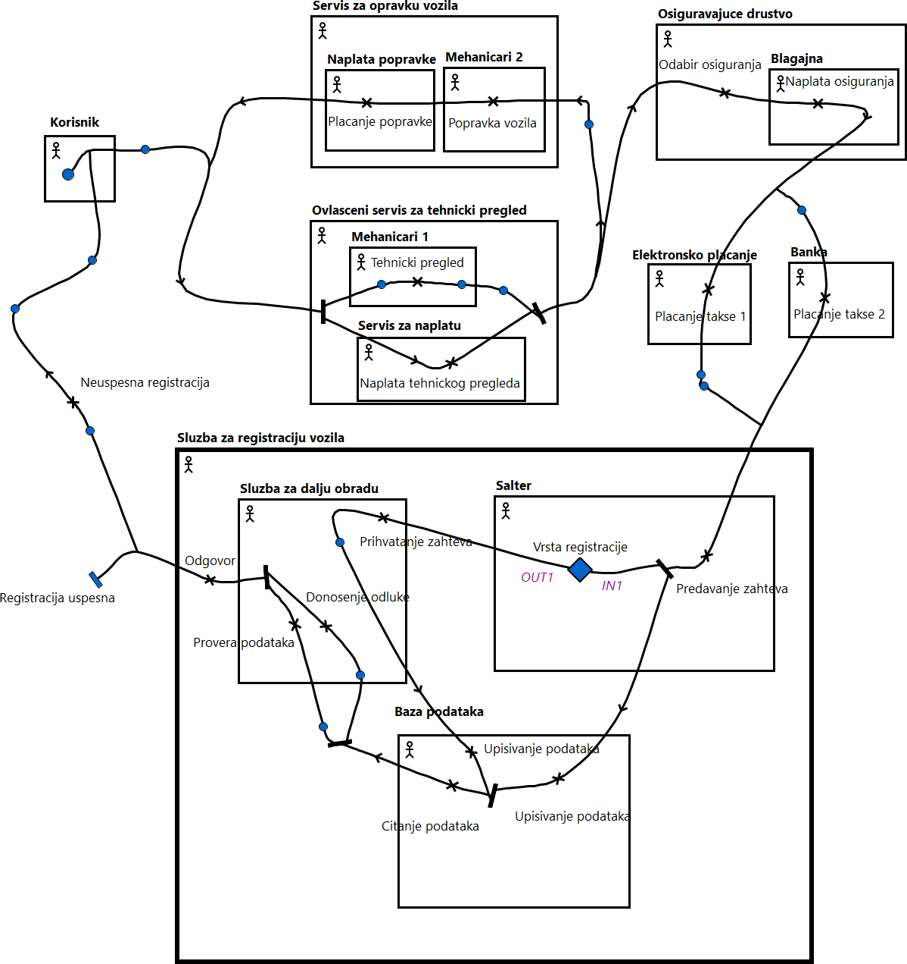

UCM Dijagram – Vrsta registracije:

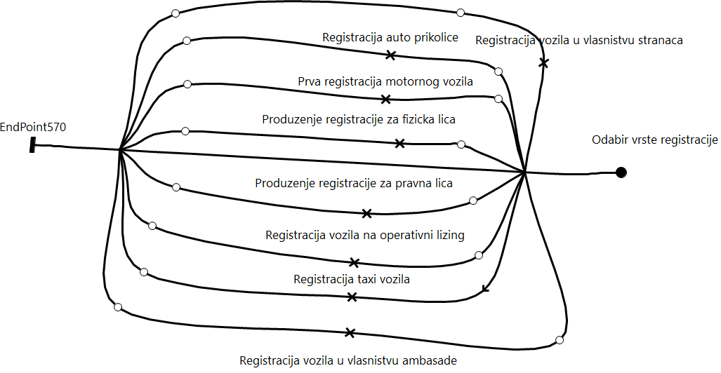

Use Case Dijagram – Vrsta registracije:

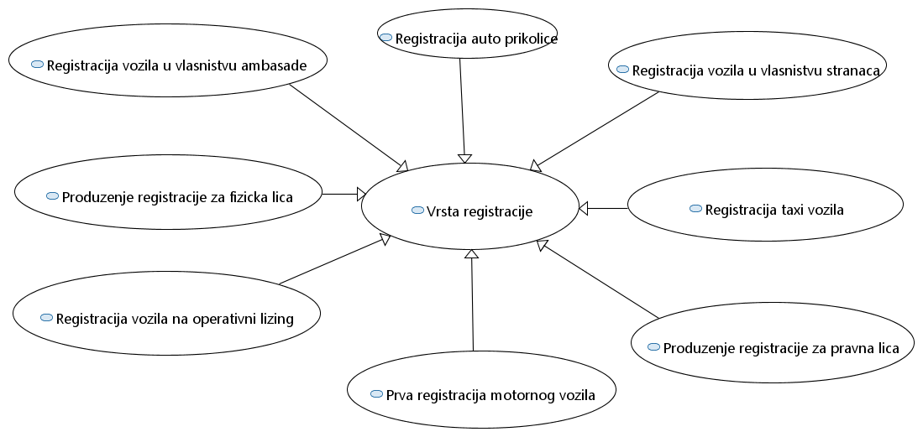

Use Case Dijagram – Sistem za registraciju vozila:

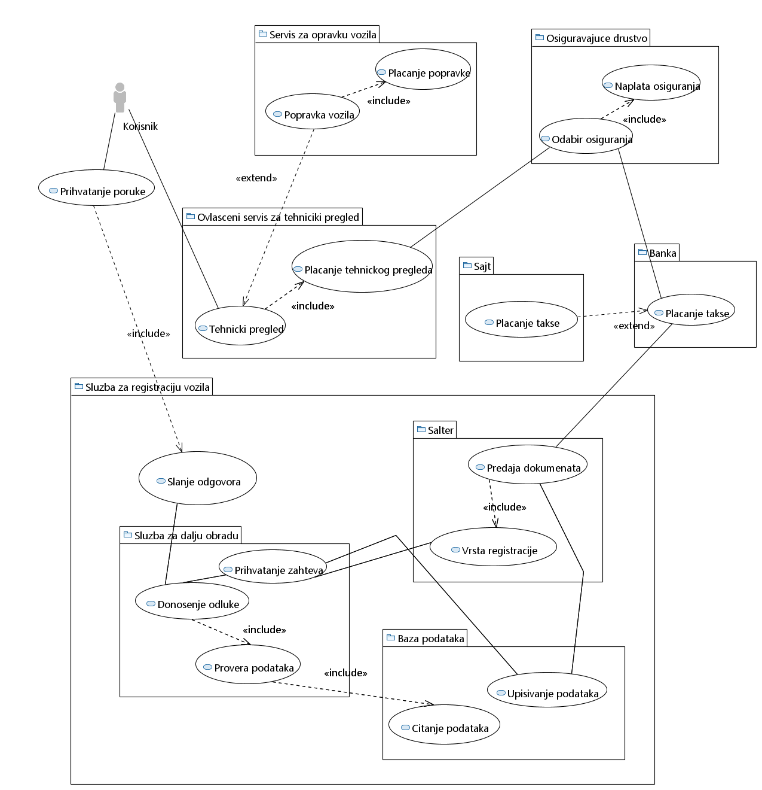

Use Case Dijagram: Slanje odgovora:

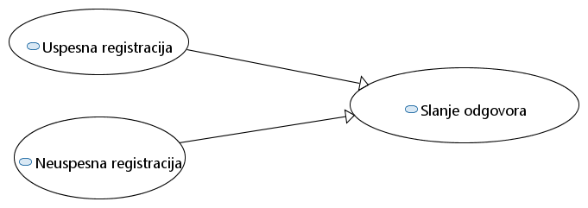

Sekvencijalni dijagram – Registracija vozila:

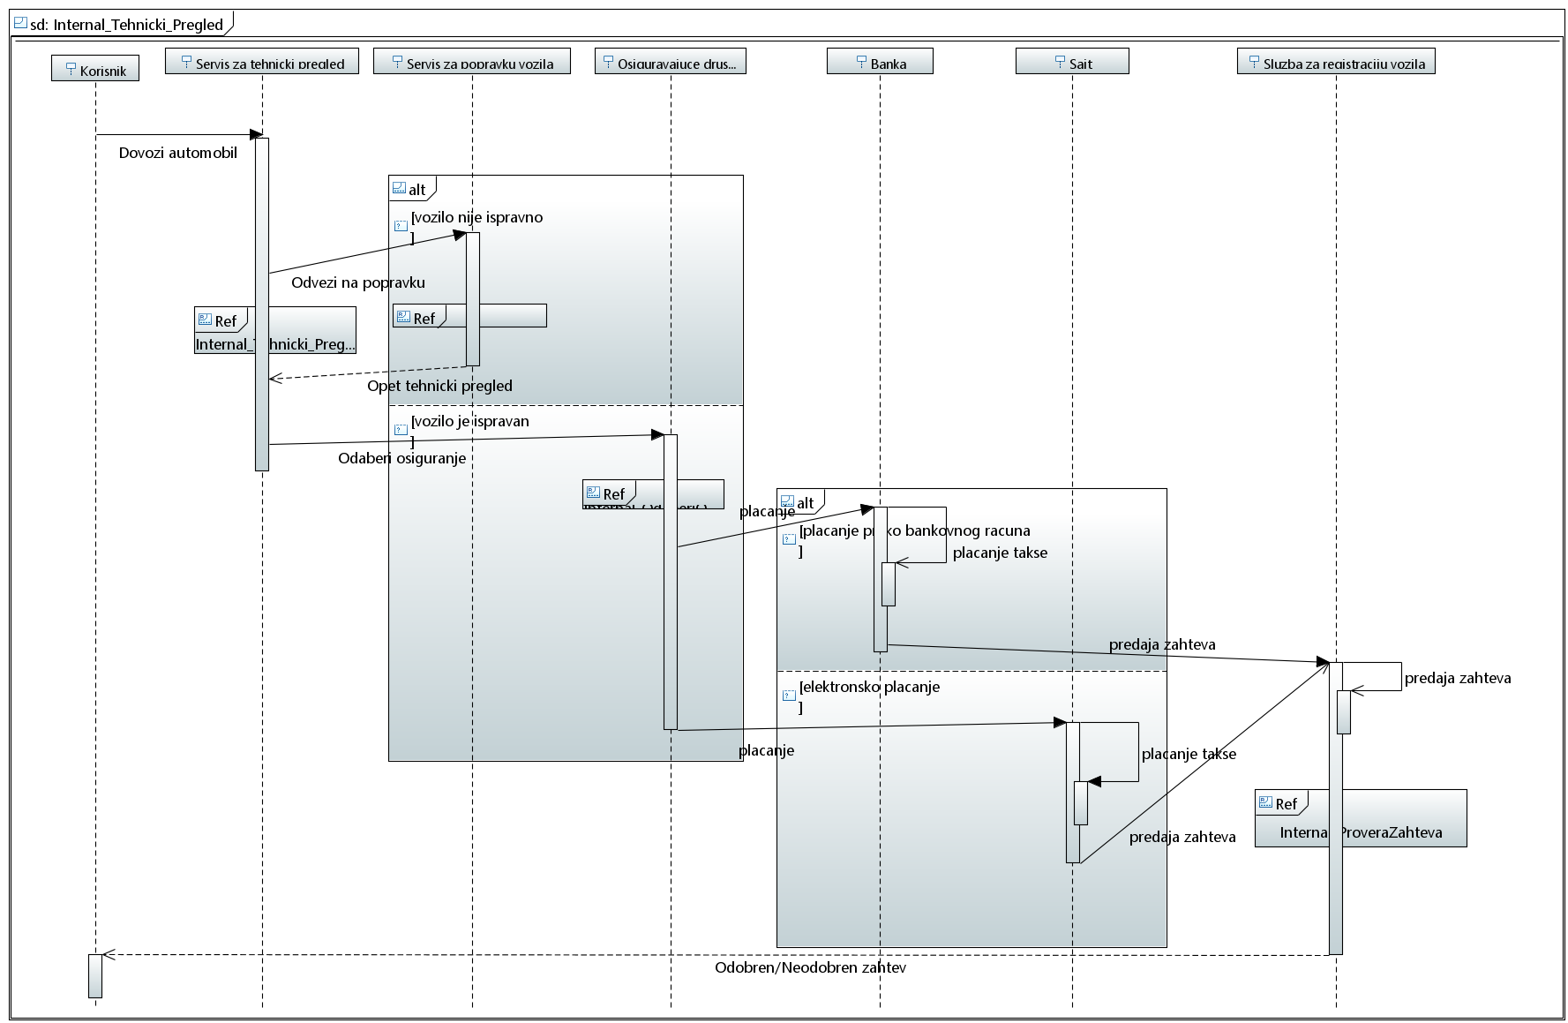

Sekvencijalni dijagram – Internal - Tehnički pregled:

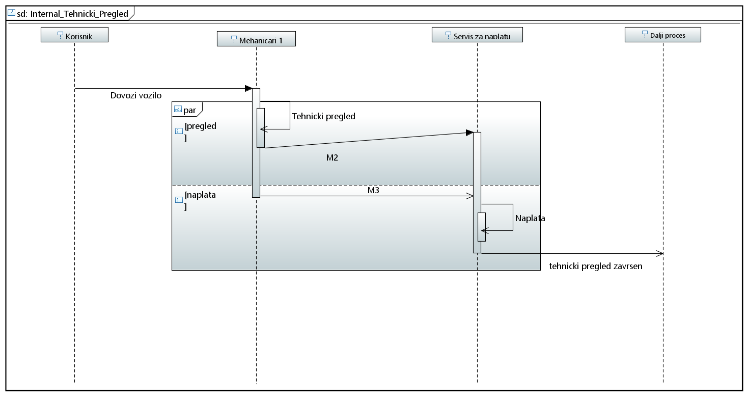

Sekvencijalni dijagram – Internal – Popravka vozila:

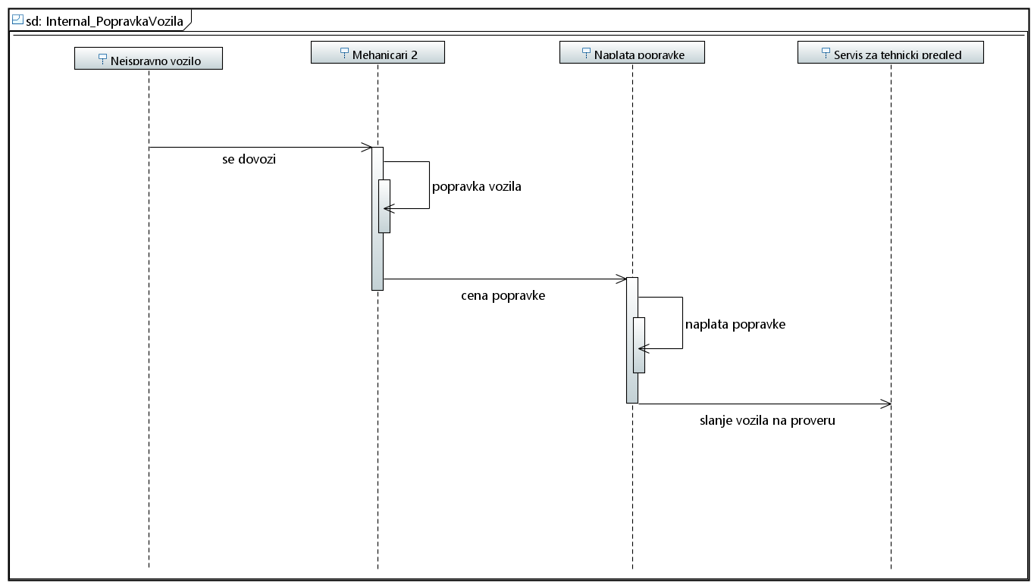

Sekvencijalni dijagram – Internal – Odabir osiguranja:

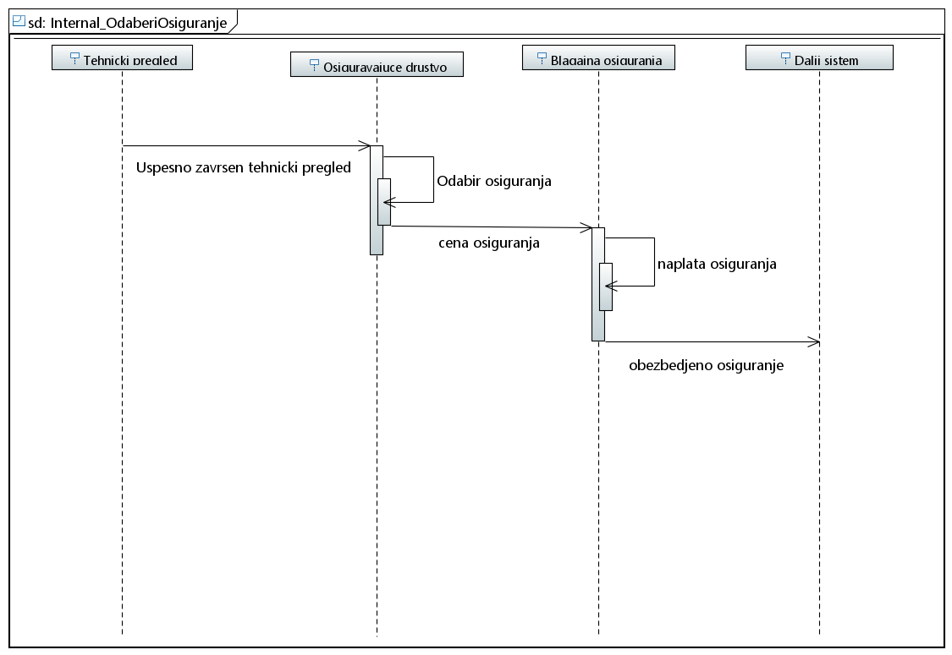

Sekvencijalni dijagram – Internal – Provera zahteva:

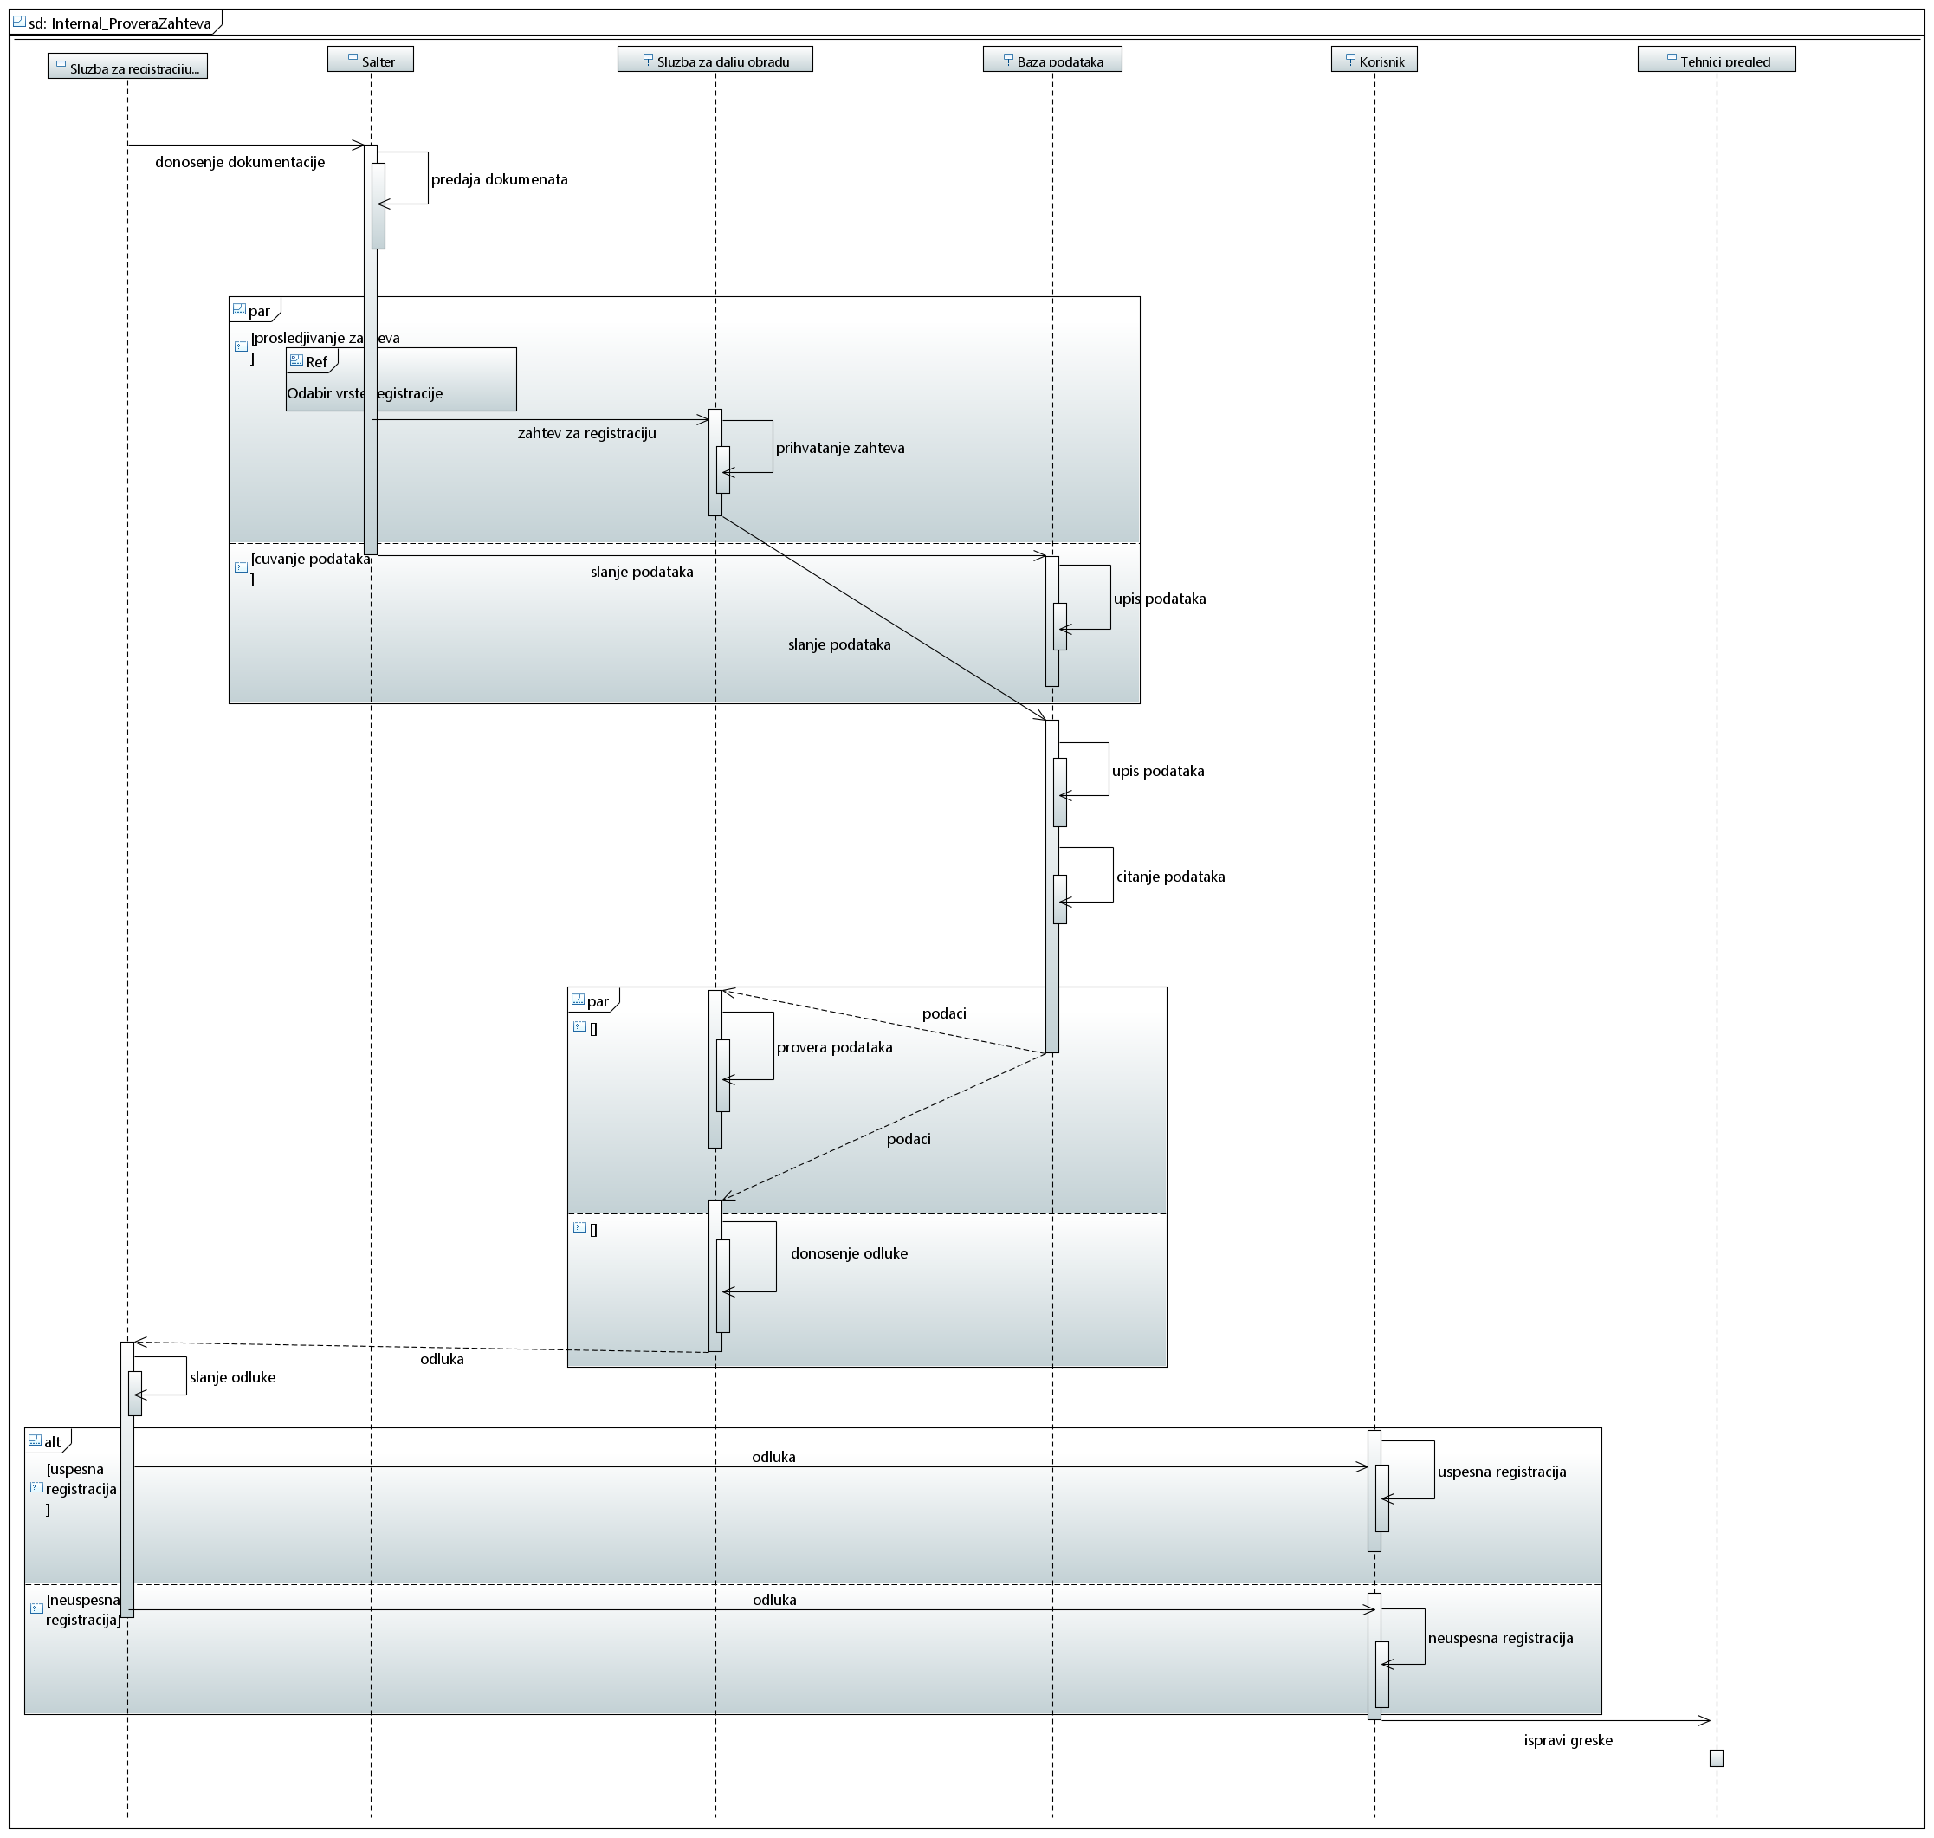

Dijagram aktivnosti – Sistem registracije vozila – Deo I:

pa

Dijagram aktivnosti – Sistem registracije vozila – Deo II:

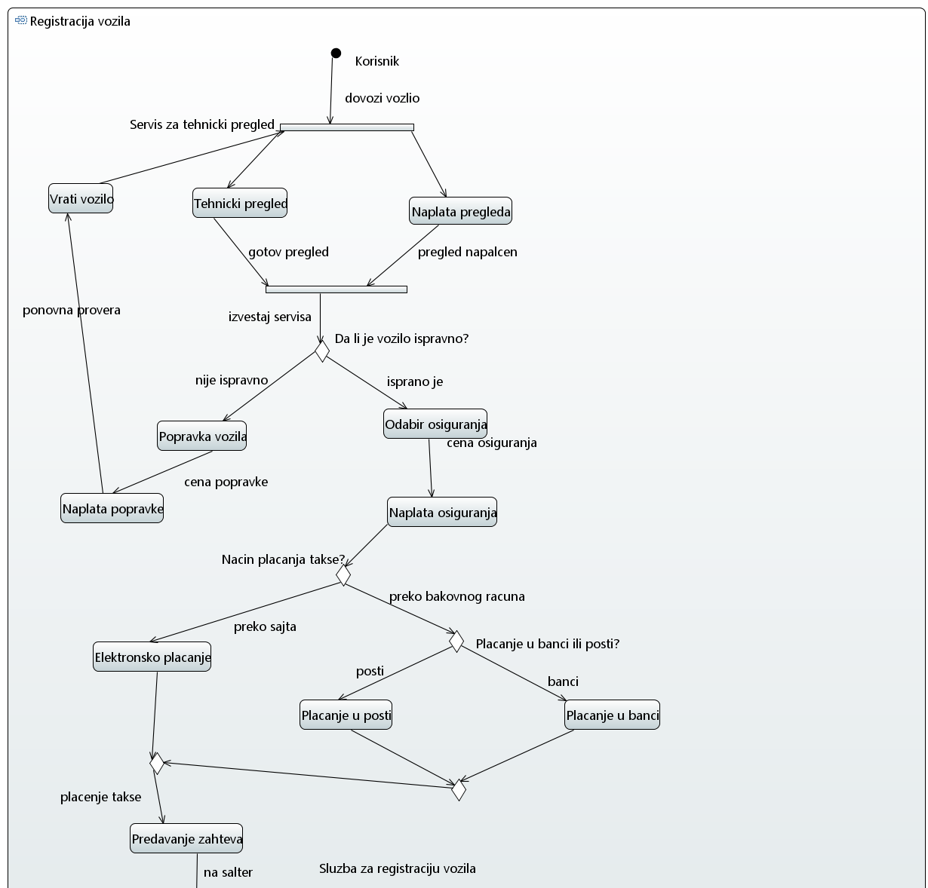

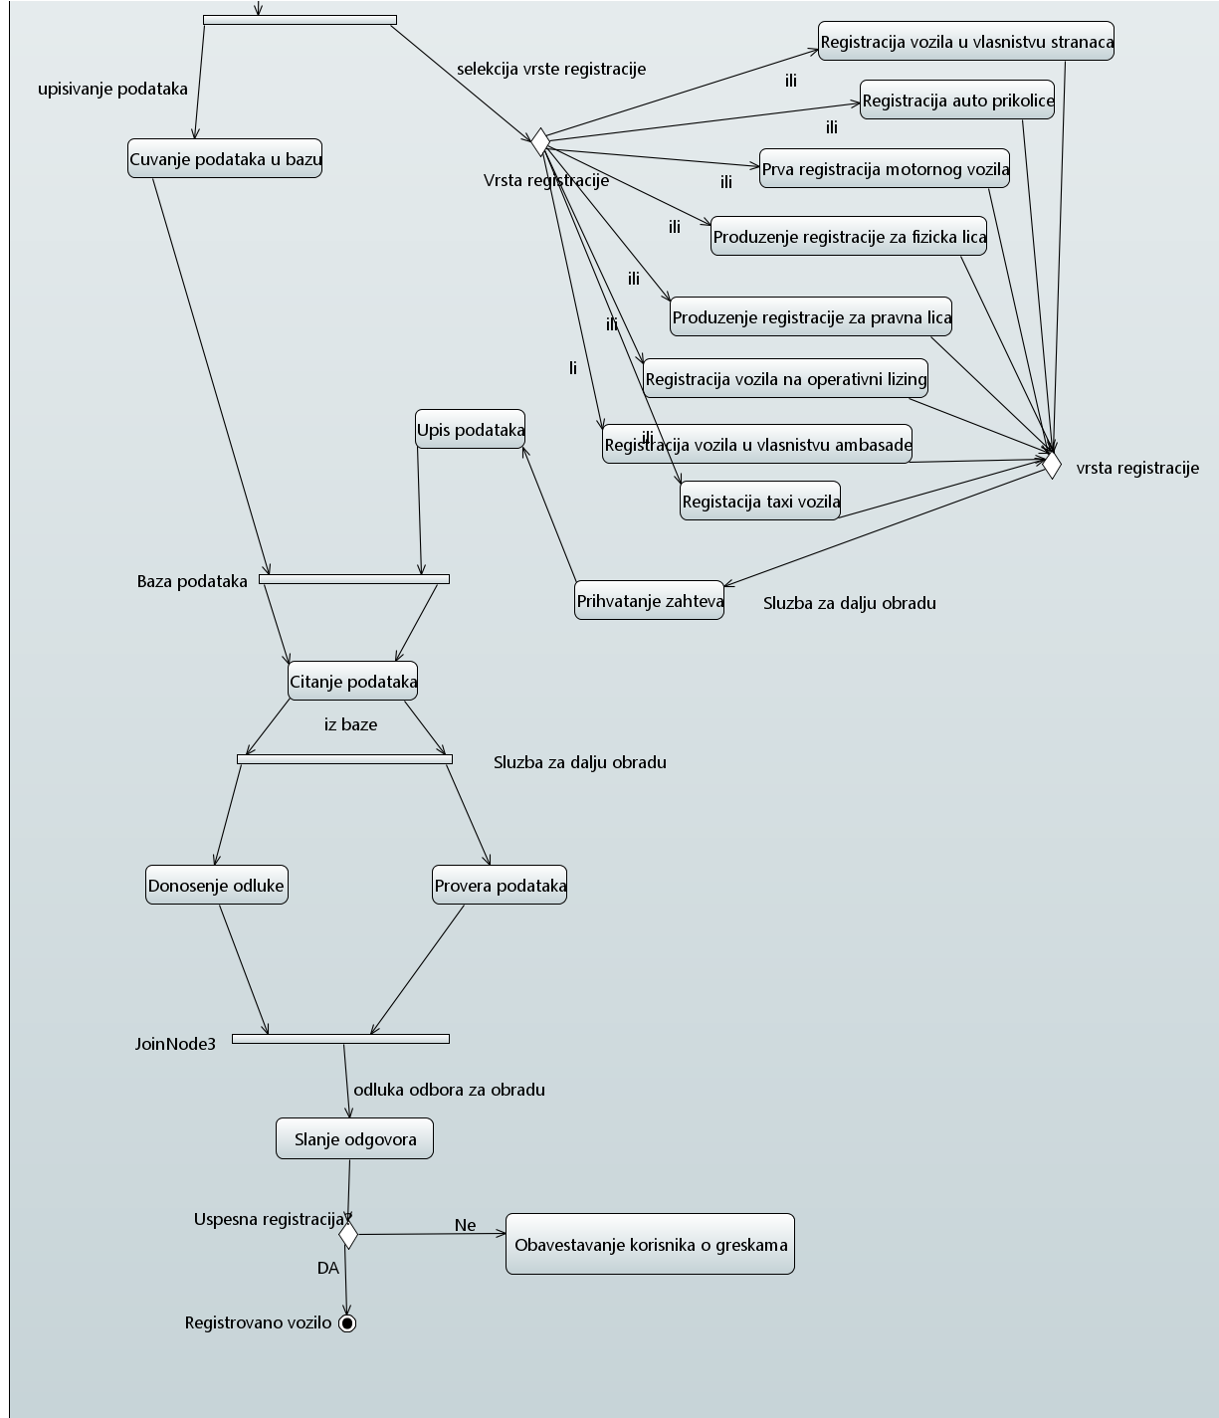

Dijagram klasa – Sistem za registraciju vozila:

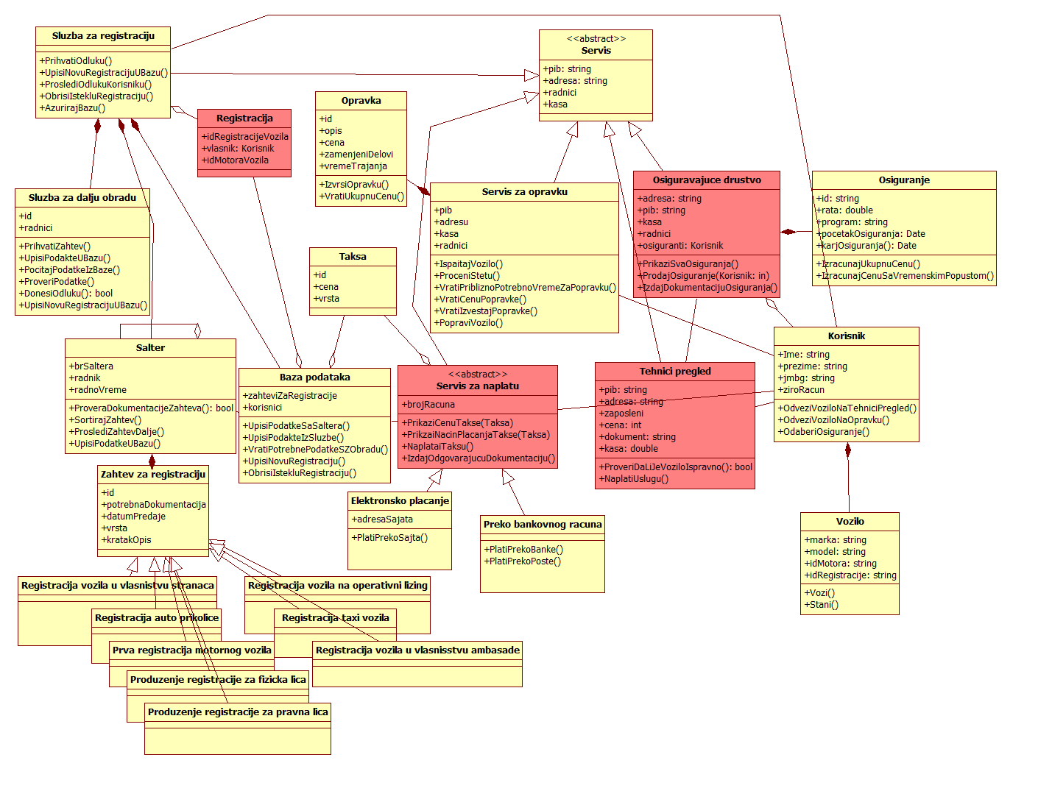

Poslovni obrazac: Upravljanje podacima proizovda (Product Data Managment)

Ovaj poslovni obrazac služi za struktiranje proizvoda i ili dokumnta u poslovnim organizacijama. Zbog fizičke strukture sistema službe za registraciju vozila obrazac nije mogao direktno da se uklopi u klasni dijagram. Ali na apstraktnom nivou se skroz poklapa sa strukturom u ondnosu na finalnu ragistraciju kao porozvod prema njenim delovima: plaćene takse, tehnički pregled i osiguranje, jer svaki deo sam za sebe predstavlja proizvod, a oni zajedno omogućavaju da se dodje do registracije vozila koa finalnog proizvoda. I naravno ceo taj proces i u celom tom sistemu neizbežna je dokumentacija, koja je usko povezana sa svakim proizvodom. Kao što pokazuje dijagram ispod ovog teksta.

